5G+V2X引发汽车业重要变革
来源：中国电子报、电子信息产业网 作者：张一迪
5G连接万物，承载信息高速流转，服务千行百业。在5G的带领下，驰骋在大街小巷的各类交通工具，从机械化时代迈向自动化、智能化时代。5G加身，汽车的定义不再局限在简单的代步工具，而是一个可以联接人类生活的的移动智能终端。
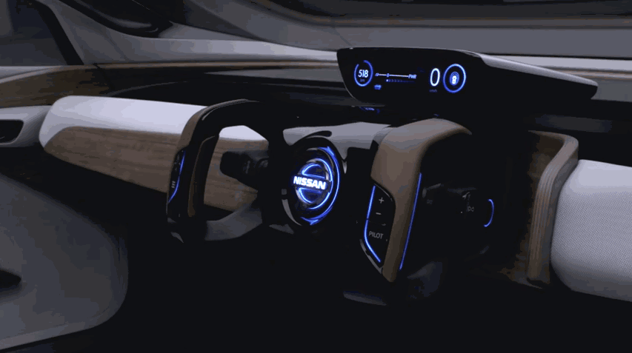
C-V2X占据国际主导地位
“5G赋能千行百业毫无疑问，第一个，受益者一定是汽车行业和交通行业，今天的汽车行业有人说“三化”有人说“四化”，就是自动化、网联化、电气化的趋势，实际上这一切的背后我们可以看到移动通信和5G技术发挥了重大的作用。” 高通技术公司技术标准高级总监李俨在2021年中国国际信息通信展期间举办的“5G+车联网生态发展高峰论坛”演讲时谈到。
5G与汽车领域的跨界融合，首先就要谈到一个业内的热门词汇：C-V2X。C-V2X即基于蜂窝网络的车用无线通信技术，V2X主要分为三类，V2V（车对车）、V2I（车对基础设施）、V2P（车与人）。V2V可以监测道路上行驶的车辆的速度、位置等对其他驾驶员无法开放的“隐藏”数据，同时能够自动预测出在该车行车道路前方是否会发生可能的碰撞。V2I指车载设备与红绿灯、交通摄像头、路侧单元等路侧基础设施进行通信，路侧基础设施可以获取附近区域车辆的信息并发布各种实时信息。V2P是借助于智能终端设备检测行人位置、方向、速度，并通过短波通讯技术，获取周围车辆的位置、方向及速度，在检测到危险时发送警告信息到终端，同时车辆的智能驾驶辅助系统也会通过声音、图像提示驾驶员前方的危险。
国内外V2X曾经分为两种不同的标准，DSRC和C-V2X。我国从车联网建设之初就看好C-V2X的发展方向，去年11月，FCC（美国联邦通信委员会）宣布，完全取消原本分配给DSRC通信的频段5.9GHZ，分别划分给WIFI和C-V2X。FCC主席Ajit Pai表示，C-V2X比DSRC更可靠、更具弹性，并且在国内外都表现出强劲的势头，福特、奥迪、戴姆勒、宝马和捷豹路虎等汽车制造商都在寻求部署C-V2X技术，这标志着中国主导的C-V2X标准，成为全球车联网唯一的国际标准。
5G+V2X将带来怎样的变革？
我国C-V2X演讲过程中，先后出现LTE-V2X与5G-V2X两种解决方案，后者比前者在时延性、可靠性、速率、数据包大小等方面均有大幅度提升。今年9月，FuTURE论坛系列技术白皮书及研究报告发布，包括《车联网C-V2X无线信道测量及建模研究》《C-V2X大规模终端通信测试报告》《C-V2X拥塞控制研究》《5G NR-V2X PC5直连通信候选频段和兼容性研究》四本白皮书，C-V2X、5G-V2X标准建设正在逐步完善。
5G与V2X深入融合可以给汽车自动化带来很多新的变革。5G+V2X可以帮助车内自动驾驶系统合理规划行动路径，避免碰撞发生。未来自动驾驶车辆越来越多，需要借助5G的大容量、低时延和高可靠，帮助车辆实现规划、达到L4、L5高级别自动驾驶的技术水平。
中兴通讯副总裁、终端移动互联产品总经理进一步指出，5G+V2X技术可以为车路云网提供端到端的解决方案。比如今年2月，中兴通讯联合中国电信发布了一款5G端到端切片智能交通应用。据介绍，这款应用可实现在公共网络上公网业务与专网业务资源隔离，在开放道路上顺利完成自动驾驶、车辆碰撞预警、红绿灯提示等业务应用，这标志着5G切片专网技术正式在车联网领域应用落地，是汽车智能化从技术研究走向商业变现的关键一步。
李俨指出，主机厂商都是深信5G给汽车行业带来巨大的变革，积极拥抱5G技术。到现在为止今天已经有一些主机厂商发布了5G车型，“我们可以看到在未来2年时间里将会有更多的5G厂商超过18家的主机厂商会发布5G车型，这个数字会远远快于十几年前”李俨感慨道。
5G引路V2X城市应用落地
谈到C-V2X网络建设和车联网面向B端的商业模式探索，中国信科集团、中信科移动的战略市场部总经理廖镭鸣指出，C-V2X本质上是移动通信网络，移动通信网络的特点和产业发展需要先有网再有应用的。整个移动通信网络的特定决定了它一定要有这样规模性的C-V2X网络建设，来支撑我们车联网终端发展，以至于后面车联网应用的规模发展。“当年我们在做移动通信的这个产业过程当中，实际上3G、4G的投资高峰期正是网络建设的高峰期。从用户的发展阶段来看，当网络建设达到一定的规模，渗透率达到55%以后，它的用户速度在急剧的增长，包括现在的5G也是同样的特点。”廖镭鸣说道。
正如廖镭鸣所说，车联网会遵循相似的规律，同样需要有这样一张规模性的网来支撑网络业务和终端的发展。“我国每年新出厂的车，仅有3000万，而存量车有三亿多” 廖镭鸣进一步指出，可以重点考虑一下存量市场，存量汽车市场的拓展和用户渗透力的提升，可以推动车联网快速渗透率，同时推动V2X业务应用。
如今，芯片、终端、通信运营商等车联网产业链上下游企业，积极探索5G+V2X的变现之路，全国各地方也在同步紧抓智能网联汽车产业生态。
北京、广州等地陆续出台配套政策，进一步加强地方智能网联汽车建设。7月，北京市发布《“十四五”信息通信行业发展规划》（以下简称“规划”）。规划内容显示，“十四五”期间，北京市车联网行业主要在相关基础设施建设、蜂窝模组布局、公共交通通讯和自动驾驶方面布局，主要发展车辆协同领域和C-V2X技术；9月，广州市人民政府办公厅发布《广州市促进汽车产业加快发展的意见》，提出到2025年，建成全国领先的5G车联网标准体系和智能网联汽车封闭测试区，基本建成国家级基于宽带移动互联网智能网联汽车与智慧交通应用示范区。
目前，北京亦庄示范区正在已经开启智能网联汽车试运营。百度、大唐高鸿、国汽智联等众多厂商参与其中，项目引入5G、C-V2X、融合感知、边缘计算等技术，开展了L3-L5高级别自动驾驶相关技术测试验证和业务示范运营。
广州企业高新兴集团推出了面向车载前装和后装的5G+V2X车载终端和车规级模组。广汽集团联合华为自主开发全球首个5G+V2X智能通讯系统，打造出国内首辆量产5G智能汽车“埃安V”，并推出了全新基于高精地图的ADiGO 3.0自动驾驶系统。
截至目前，工信部先后公布了4个国家级车联网先导区，包括无锡、天津、长沙、重庆，全国有10余个省份出台了车联网相关的政策和规划，我国5G+V2X建设正以势如破竹之势在各地方加速展开

